Referat for Boeslunde MR juli 2023
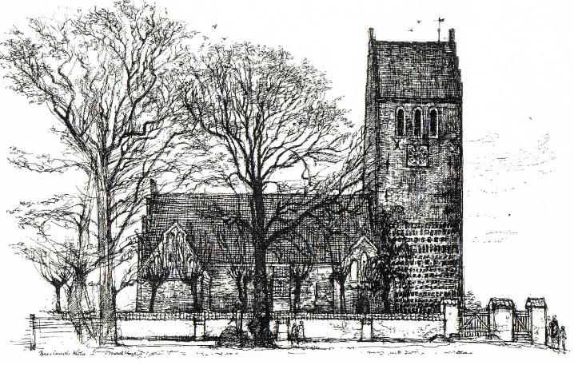

Menighedsrådsmødet den: 25.07.2023 klokken 18.00

Til stede: Villy Jørgensen, Anette Mortensen, Lonni Andersen, Charlotte Cruse, Birgitte Saltorp

Afbud: Asger Hansen, Ida Kiberg

Pkt.nr. | Dagsorden | Referat | Ansvar | Inden dato
1. | Godkendelse af dagsorden | Godkendt. | VHJ
2. | Bemærkninger til referat sidste møde | Intet at bemærke. | VHJ
3. | Meddelelser fra formanden  - Benyttelse af familiegravsted  - Ansøgning, organist stilling  - Indsættelse af Birgitte  - Forretningsorden  - Boeslunde bladet  - Div. info | Behandling af gravstedsønske udsættes.  Organiststilling ønsker: Rådet gennemgik tal for stillingen og tager det op med Landsforeningen af MR, kontaktperson, formand og præst  Aftalt på Aktivitetsudvalgsmøde d.d. Formand kontakter avis.  Der skal indføjes ansvarsområder.  Deadline 6. august  Der ønskes professionelt billede af præsten.  Budgetsamråd 30/8 17.15 for form. & kass.  Nye procedurer mht. regnskaber – rådet orienteres siden.  Ny regnskabsinstruks – webinar 22/8.  Provsti-temadag 9/9 | VHJ
4. | Meddelelser fra kassereren | Intet særligt at bemærke. | CBC
5. | Meddelelser fra kontaktpersonen | Intet særligt at bemærke. | LA
6. | Meddelelser fra kirkeværgen  - Ønske om at søge 5%-midler til borebilleangreb samt til istandsættelse af præstebolig | Rådet vedtog at søge 5%-midler til behandling borebilleangreb samt til istandsættelse af præstebolig.  Rådet godkendte, at hækken omkring præsteboligen må være mellem 120 og 150 cm i højden.  Kirke- præstegårdssyn: bygningsmassen ser fornuftig ud, men der laves en plan for vedligeholdelse. Der er udfordringer med kirkemuren, især mod nord og mod Sønderupvej (salt).  Det senest anskaffede maleri hænges indtil videre i konfirmandstuen.  Messehagler hænges i aflåst skab i Sognehuset. | AM
7. | Meddelelser fra præsten  - Div. info | Rådet enedes om, at der opsættes en opslagstavle i Sognehuset til aktiviteter. | BSA
8. | Aktivitetsudvalget  - Aktivitetsdag | Vi samarbejder med byen om Aktivitetsdagen 20/8 – vi laver en skattejagt, der starter ved bålhytten.  Høstfest er der ved at være styr på. | LA
9. | Personalerepræsentanten | Udsættes. | AH
10. | Eventuelt | Formanden mindede om, at man ser på menighedsrådets postkasse på Folkekirkens IntraNet.  CBC foreslog, at der stilles lokale til rådighed for fritidsaktivitet for børnene fra Boeslunde sogn, som nu er spredt på mange skoler, så de kan ses med mellemrum. Det tages op på næste menighedsrådsmøde – CBC ser på økonomi m.v. Måske et B&U-udvalg i Lokalrådet?

Underskrevet, dato: 25. juli 2023

______________________________________ _____________________________________ __________________________________
Formand Villy Jørgensen Kasserer Charlotte Cruse Kontaktperson Linda Andersen

______________________________________ _____________________________________ __________________________________
Kirkeværge Anette Mortensen Næstformand Lonni Burkal Andersen Sekretær Ida Fogh Kiberg

______________________________________ _____________________________________ __________________________________
Sognepræst Birgitte Saltorp

